**江苏省仪征中学2023—2024学年度第二学期高二地理提升练习**

研制人：李凡 审核人：王维中

班级：_______姓名：_______学号：_______时间：2月23日 作业时长：20分钟

风成碳酸盐岩主要是指大量浅海生物成因的碳酸盐碎屑被风力改造而成的海岸沙丘灰岩，通常由多期沙丘沉积而成。图1为全球风成碳酸盐岩分布示意图。读图完成1～2题。

图1

1．风成碳酸盐岩多分布于

A．寒暖流交汇沿岸区 B．气压带风带交替控制区

C．河流入海口沿岸区 D．温带落叶阔叶林沿岸区

2．南美洲西海岸几乎没有风成碳酸盐岩分布，主要原因是

A．海岸坡度大 B．海洋生物少 C．盛行离岸风 D．陆地径流大

南亚印度河流域干旱频繁，水资源供给不稳定，对农业生产影响较大。图8为印度河流域示意图。读图完成3～4题。

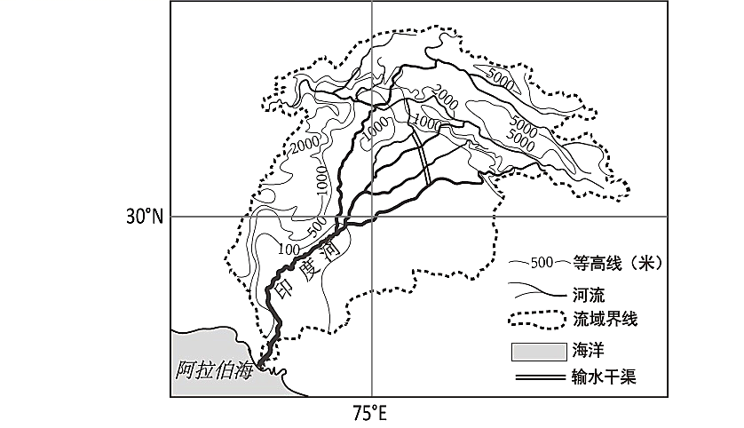

甲

图2

3．印度河流域即使在湿季依然干旱频发，主要原因是

A．高山高原冰雪融水补给少 B．气温高植物蒸腾作用强

C．季风气候降水年际变化大 D．上游支流少径流量较小

4．甲处聚落所在地

A．附近干渠为其提供充足水能 B．靠近河流水源丰富水运发达

C．山高谷深河谷种植业较发达 D．地势平坦开阔人口规模较大

5．阅读材料，回答下列问题。（17分）

北极河流是对发源于亚欧大陆和北美大陆直接注入北冰洋河流的总称。在全球气候变暖的影响下，北极河流入海径流量呈显著增大趋势，对北冰洋生态环境及全球生态系统产生较大影响。图3为北极河流分布图。图4为主要北极河流入海径流量多年月平均变化图。

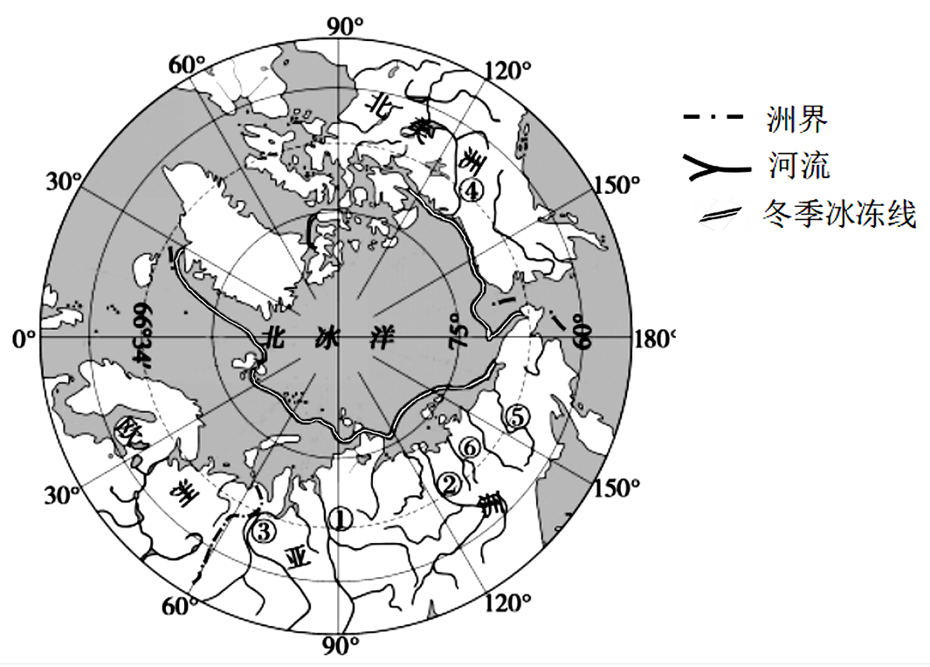

图3



图4

（1）简述北极河流下游河段的水文特征。（5分）

（2）与亚欧大陆相比，判断北美大陆北极河流入海径流总量的大小并解释其成因。（6分）

（3）分析亚欧大陆西北部冬季冰冻线距离海岸线较远的原因。（6分）